|  |  |
| --- | --- |
|  | **ПАМЯТКА НАСЕЛЕНИЮ**  **«Ваши действия в жару»** |

**Уважаемые жители Волгограда!**

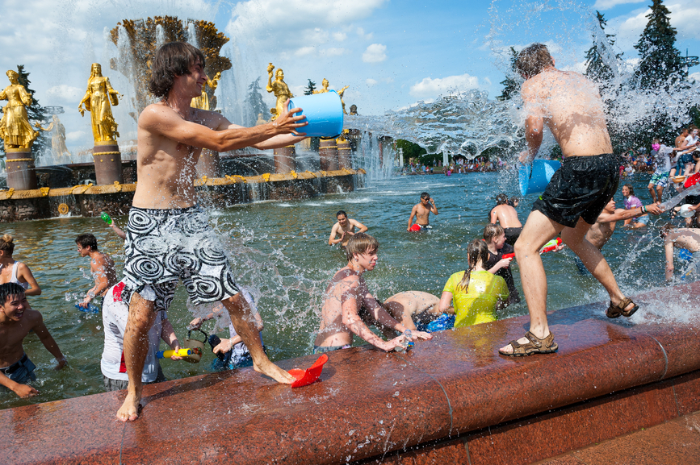

**Солнечный и тепловой удары** – это состояния, возникающие в результате перегрева организма. Перегреванию особенно подвержены дети, тучные люди, больные сердечно-сосудистыми и эндокринными болезнями.

**Для предупреждения перегревания**

* не занимайтесь работой с большой физической нагрузкой, не ходите долго по магазинам;
* отводите на дорогу до работы больше времени, в жару темп передвижения замедляется;
* гуляйте с детьми только до 11 и после 17 часов. При аномально высоких температурах от прогулок с детьми откажитесь

**Рекомендации по поведению в жаркую погоду**

* принимайте больше жидкости. Не пейте сразу больше одного стакана. Пейте мелкими глотками, не торопясь. Большую часть жидкости употребляйте утром и днем, вечером и на ночь поменьше, предпочтительно несладкую и лучше негазированную столовую минеральную воду, морсы, соки (кроме гранатового и из темного винограда - они сгущают кровь), зеленый чай. Ограничьте прием лечебной минеральной воды – насыщенный солевой состав может нарушить электролитный обмен и увеличить нагрузку на сердце;
* не употребляйте спиртных напитков, на жаре всасывание алкоголя в кровь усиливается, то есть пьянеет человек быстрее и сильнее, не употребляйте пива;
* не сидите непосредственно под протоком воздуха вентилятора или кондиционера. Комфортная температура для человеческого сна - 18-24 градуса. При наличии кондиционера отрегулируйте его на этот диапазон. При отсутствии - перед сном устройте сквозняк минут на 20, на ночь оставьте открытым только одно окно. Большинство летних простуд начинается из-за сквозняков;
* не принимайте холодный душ, если это не привычная для вас процедура. Лучше чаще принимайте душ и ополаскивайте лицо, шею, руки не горячей, но и не холодной водой, процедура должна вызывать чувство комфорта;
* носите одежду светлых тонов и из натуральных тканей. Не выходите на улицу без головного убора (панама, шляпа, кепка). Головной убор должен быть из натуральной ткани, светлого цвета и просторный, чтобы внутри образовалась воздушная подушка, которая предохранит от перегрева;
* не ешьте на ночь тяжелой пищи (особенно мяса), ее переваривание вызывает повышение температуры тела и усиливает потоотделение. Предпочтительнее ограничиться кефиром, несладкими фруктами, зеленым чаем.

**Симптомы теплового удара:**

* расстройство сознания;
* расширение зрачков;
* носовые кровотечения;
* рвота, жажда;
* одышка;
* учащенный пульс;
* повышение температуры (более 39,6);
* мышечные боли;
* сухая, горячая кожа.

**Симптомы солнечного удара:**

* сильные головные боли;
* потемнение в глазах;
* головокружение;
* тошнота;
* покраснение лица.

Для оказания помощи в таких ситуациях необходимо пострадавшего немедленно отнести в прохладное место, обеспечить поступление свежего воздуха, дать выпить холодной воды, на голову наложить холодный компресс. Если данные меры не приведут к улучшению состояния, то необходимо вызвать скорую медицинскую помощь.

**Будьте внимательны и осторожны.** Но если все же беда произошла, помните: рядом с Вами находятся профессионалы. Не медлите с вызовом помощи по телефонам:

**- единый телефон вызова экстренных оперативных служб «112»,**

**- службы спасения Волгограда – «089»**

ЕДИНЫЙ ТЕЛЕФОН ВЫЗОВА ЭКСТРЕННЫХ ОПЕРАТИВНЫХ СЛУЖБ **112**

|  |
| --- |
|  |

**Комитет гражданской защиты населения**

**администрации Волгограда**